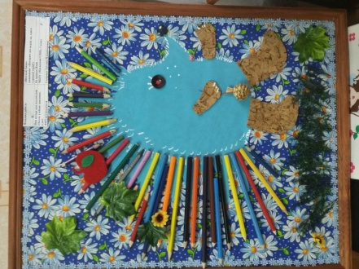
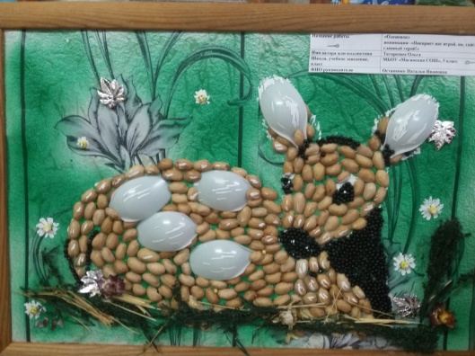
Талант — как птица с робкими крылами.
Но поддержи, подкинь его слегка —
И вот он, взмыв, уже кружит над нами,
А вслед за тем орлиными кругами
Уходит в синеву за облака…
Эти строчки из стихотворения Э.Асадова принадлежат тем, кто стремится что-то создавать своими руками. В одном из творческих конкурсов-фестивалей «Таланты без границ», в котором принимают каждый год ребята нашей школы со своими педагогами-наставниками, ребята раскрываются и находят поддержку, ведь занятия творчеством –это упорный труд. В этом году в фестивале приняло участие 13 человек 1-10 классов. Руководители Сапарина Т.В., Максимова Е.В., Остапенко Н.И., Соболевская О.А. подготовили активных участников: Кузьменко Н., Остапенко И., Потапову В., Симонову В., Галичину З., Татаркину О., Федорченко Р., Водопьянова В.
Победителями муниципального этапа конкурса в номинации
«ДЕКОРАТИВНО-ПРИКЛАДНОЕ ИСКУССТВО» стали:
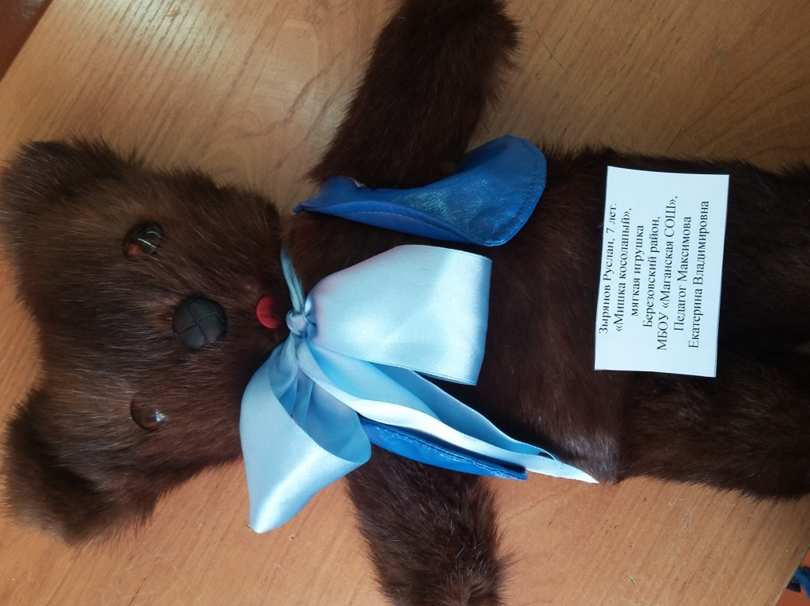
1 место – работа «Мишка косолапый» Зырянова Руслана в возрастной категории 7-9 лет-руководитель Максимова Екатерина Владимировна,

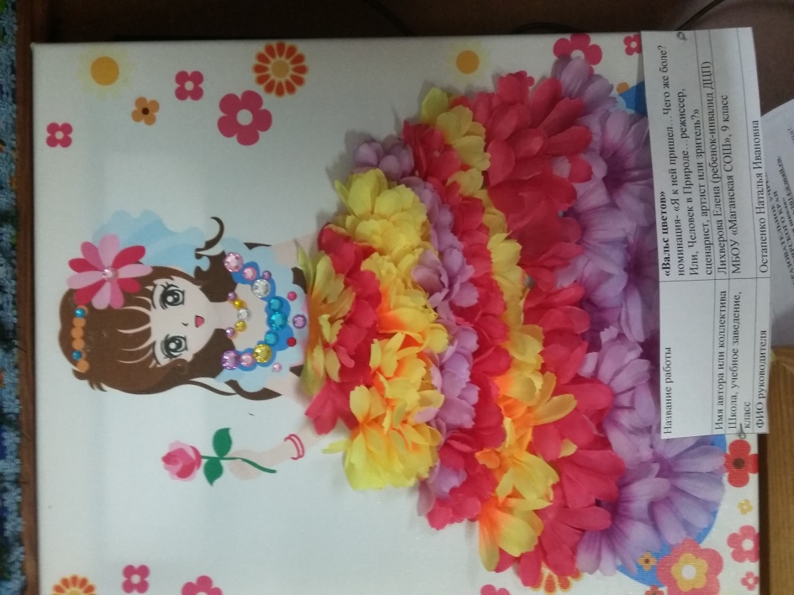

2 место –работа «Красавица» Лихверовой Елены в возрастной категории 14-17 лет-руководитель Остапенко Наталья Ивановна,

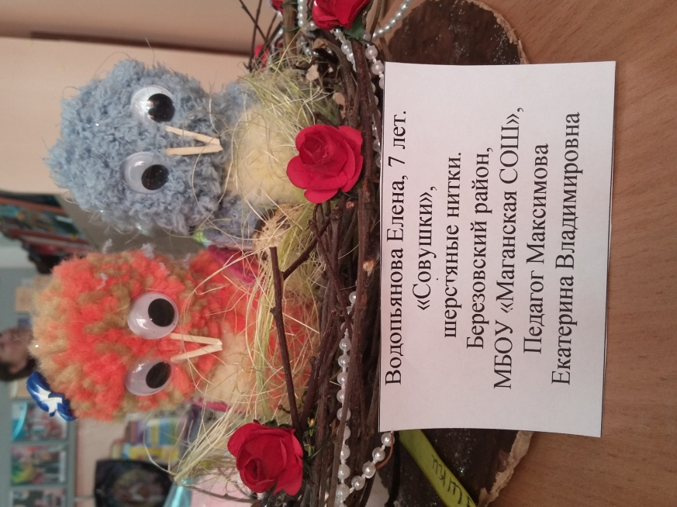
3 место- работа «Совушки» Водопьяновой Елены в возрастной категории 7-9 лет- руководитель Максимова Екатерина Владимировна.

Пусть поддержка талантливых ребят превратит «робких птенцов» в настоящих «орлов» и профессионалов своего дела.
Хочется пожелать удачи и творческих успехов ребятам и их наставникам!

Член родительского комитета 8 класса Ищук Татьяна Викторовна

